Крачковский Никита
Тема: «Кто живет в искусственном водоеме?»
Безгодова Валентина Георгиевна
Учитель начальных классов
Россия, Красноярский край, Ужурский район, село Локшино, ул. Центральная 19
Муниципальное бюджетное общеобразовательное учреждение Локшинская средняя общеобразовательная школа
5 класс

2023г.

Оглавление
1. Введение………………………………………………………………………..3
1.1. Актуальность …………………………………………………………….….3
1.2. Объект исследования ………………………………………………………4
1.3. Предмет исследования ……………………..……………………….……....4
1.4. Цель работы …………………………………………………………………4
1.5 .Задачи ………………………………………………………………………..4
1.6 . Животный мир водоема…………………………………………………….4
1.7. Комар обыкновенный ……………………………………………………….4
1.8. История открытия……………………………………………………………5
1.9. Жизненный цикл …………………………………………………………….6
1.10. Комары и человек …………………………………………………………9
1.11. Питание ……………………………………………………………………10
2. Иловая муха (ильница) ………………………………………........................14
2.1. Описание :Иловая муха, или пчеловидка ……………………..................14

2.2. Многообразие видов ……………………………………………………….17
2.3. Жизненный цикл ……………………………………………………………18

2.4. Ареал и места обитания ………………………………….…………………18

3. Практическая часть ……………………………………………………………19
4. Заключение……………………………………………………………………..20
5. Литература………………………………………….……………...…………...21
Приложения ………………………,,,…………………………………………….22

1 Введение
Однажды летом моя семья выкопали во дворе искусственный водоем. Сначала выкопали яму, уложили специальный материал, обложили камнем и наполнили водой .Мне очень понравилось наблюдать и помогать ухаживать за водоемом.
Июльским утром, проходя мимо водоема, я заметил в нем маленьких живых существ .Прошло более месяца и еще одно удивительное животное, похожее на гусеницу, но с хвостиком и плавает . Кто это? Откуда они взялись? Водоем сделан собственными руками и мы туда никого не заселяли. Мне стало очень интересно. Я начал наблюдать за ним каждый день.
  - Актуальность. Выбор данной темы был обусловлен желанием побольше узнать об этих удивительных животных. Разгадать их уникальную особенность поведения на воде и в ней.

Гипотеза: Предположим, животные попали в водоем с водой или камнями. Или их личинки отложили какие -нибудь насекомые.
1.2. Объект исследования: искусственный водоем.
1.3. Предмет исследования: животный мир водоема.
1.4. Цель работы: изучить животный мир искусственного водоема.
1.5. Задачи исследования:
- определить видовой состав водоема;
- понаблюдать за жизнью обитателей водоема;
- узнать, как и откуда они там появились;
- изучить литературу по данной теме;
Методы исследования :
- наблюдения
- описание
1.6. Животный мир водоема
Несмотря на свои небольшие размеры, для водоема характерно большое разнообразие.
С помощью определителя насекомых я решил выяснить , кто живет в водоеме.
  - . Комар обыкновенный

Научная классификация
Домен | Царство | Тип: | Класс: | Отряд | Семейство: | Род: | Вид:
Эукариоты | Животные | Членистоногие | Насекомые | Двукрылые | Кровососущие комары | Настоящие комары | Комар обыкновенный
Комар-пискун, или комар обыкновенный (лат. Culex pipiens) — политипический вид (иначе — комплекс) кровососущих комаров (Culicidae). Распространён всесветно и имеет большое эпидемическое значение. Большинство встречающихся комаров размером от 3 до 7 мм. Самки питаются соками растений (для поддержания жизни) и кровью (для развития яиц), главным образом человека, а самец питается исключительно соками растений. Самки обыкновенного комара являются переносчиками различных заболеваний человека: например японский энцефалит, менингит, а также животных, например птичьей малярии. Формы номинативного подвида комара-пискуна Culex pipiens pipiens forma pipiens и Culex pipiens pipiens forma molestus являются главными объектами для исследований в виде.

Распространение и место обитания
Встречается повсеместно в Европе, Америке, в особенности близ водоемов.

1.8. История открытия

О комарах люди знали всегда, но впервые научно описал этот вид Карл Линней в 1758 году. Позже в 1775 году Форскаль описал этот же вид в Египте под названием Culex molestus. Они оба имеют близкое внешнее сходство между собой, позже учёные пришли к соглашению различать этих комаров по их готовности кусать людей. Culex molestus был более изобилуемым в Александрии, Рашиде и Каире. Фицалби (англ. Ficalbi) в 1890 году предложил назвать комаров пискунов, кусающих людей, — «haematophagus», а тех, которые людей не кусают, а питаются только нектаром назвать «фитофагами». Таким образом, в отношении Culex molestus частичное внимание обращали на степень кусачести людей, позже их поведение обозначили термином «антропофилы».
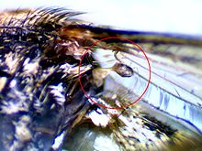
Вторая пара редуцированных крыльев у комара обыкновенного
Комар относится к отряду Двукрылые, но у него есть вторая пара крыльев, которая редуцирована. Обе пары крыльев машут в полёте одновременно со скоростью около 1000 взмахов в секунду, что создаёт характерный «комариный писк».

1.9. Жизненный цикл
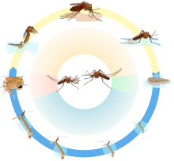
Жизненный цикл комара обыкновенного, включая откладку яиц, четыре личиночные стадии, куколку и имаго
В течение жизненного цикла комар проходит изменения или Метаморфоз на разных стадиях жизненного цикла, и меняет среду обитания.
Из яиц, отложенных самкой комара обыкновенного, развиваются личинки, которые после четырёх стадий метаморфоза, разделённых тремя линьками, линяют в четвёртый раз, превращаясь в куколок, а из них, в свою очередь, выходят зрелые комары (имаго).

Личинка
Личинка характеризуется относительно коротким сифоном, несущим гребень из 12—15 зубцов. Сифон на конце не расширяется, его длина не более чем в шесть раз превышает ширину в основании Сифональных пучков четыре пары, длина которых немного превышает или не превышает поперечник сифона в месте их прикрепления. Ближайшая к основанию сифона пара лежит на заметном расстоянии ближе к вершине от наиболее дистального зубца гребня. Боковой волосок на последнем сегменте, как правило, простой.
Сифон расположен на восьмом сегменте брюшка и служит для дыхания воздухом. На конце сифона есть клапаны, которые закрываются при погружении личинки вглубь воды. Передвигается личинка благодаря хвостовому плавнику на последнем, девятом сегменте брюшка, состоящему из щетинок.

Куколка
Куколка комара обыкновенного внешне сильно отличается от личинки. У неё большая прозрачная головогрудь, через которую видно тело будущего зрелого комара. От куколок малярийного комара отличается тем, что две дыхательные трубки, отходящие от головогруди, которыми куколка прикрепляется к поверхности воды и дышит воздухом, имеют одинаковое сечение на всем протяжении; кроме того, на брюшных сегментах у неё нет шипов. Брюшко состоит из девяти сегментов, на восьмом из которых расположен хвостовой плавник в виде двух пластинок. Передвигается благодаря движениям брюшка. Продолжительность стадии — пара дней.

Имаго
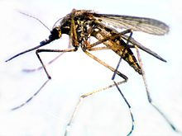
Имаго комара обыкновенного
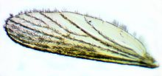
Переднее крыло комара обыкновенного
Это комар средних размеров, имеющий щетинистый хоботок и тёмные короткие пальпы.
Голова в бурых чешуйках; боковые отделы головы и задние края глаза, как правило, покрыты белыми чешуйками. Хоботок бурый; усики самок бурые в бурых чешуйках, с более или менее значительной примесью белых чешуек близ середины и у вершины; усики самцов заметно (чуть более на чём на длину вершинного сегмента) длиннее хоботка, бурые, в белых чешуйках, с нижней стороны двух конечных сегментов в белых чешуйках; тёмно-бурые щетинистые волоском на вершине третьего, на четвёртом и пятом члениках усиков хорошо развиты; более или менее выраженные колечки белых чешуек имеются на длинном члеников усиков. Затылок комара состоит из золотистых щетинок, поднятых разветвлённых щетинок сверху и широкими белыми — сбоку.
Среднеспинка покрыта, как правило, красновато-бурыми чешуйками; боковые края среднеспинки и более или менее значительное пространство перед щитком покрыто более светлыми чешуйками; бочки груди бурые с незначительной величины пятнами белых чешуек; проэпимеры без чешуек. Брюшко в тёмно-бурых чешуйках, по переднему краю тергитов, с более или менее широкими перевязями светло-жёлтых чешуек; в редких случаях перевязи могут отсутствовать. Гипопигий: предвершинная бороздка первого сегмента вальв несёт довольно широкую, на вершине закруглённую пластинку; второй отдел мезозомы в виде узкого крючка. Ноги бурые в бурых чешуйках, бёдра снизу покрыты желтовато-белыми чешуйками. Крылья по жилками в тёмно-бурых чешуйках[. Наружный покров грудки состоит из коричневых щиток, щитки же состоят из золотисто коричневых щетинок. Светлые поперечные перевязи или светлые боковые пятна расположены по переднему краю тергитов. Проэпистерны покрыты светлыми узкими чешуйками. Скутеллум (scutellum) с узкими золотыми щетинками и коричневыми щетинками в углублениях. Плевра с маленькими почти белыми щетинками. Крылья 3,5—4 мм длиной с узкими чёрными щетками. Самец в отличие от самки имеет пушистые усики.

Размножение
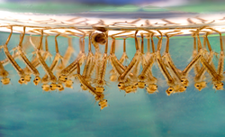
Личинки и 1 куколка комара
Самка откладывает яйца в тёплую стоячую воду с органическими материалами или водной растительностью. Яйца отложены в виде плотов, которые свободно плавают по водоёму. В одном плоту могут быть слепившимися от 20 до 30 яичек. Длительность развития от 40 часов до 8 суток, зависит это от температуры воды в которой происходит развитие.
Глубокая местность или волны являются губительными для личинок комара.

1.10. Комары и человек
Очень обыкновенный вид вредных насекомых, распространённый в урбанизированных и субурбанизированных местностях.
Человек использует личинки комара в виде корма для рыбок. Название у личинок, как у аквариумного корма, иное — чёрный мотыль. В основном, на воле чёрные мотыли являются кормом для множества тропических видов. Личинки также используются в качестве наживки рыболовами, в особенности для подледной рыбалки. На эту наживку попадаются очень многие виды рыб, за исключением крупных хищников, питающихся главным образом рыбой.

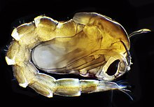
Куколка комара
Личинки комара-пискуна развиваются на отмели речек и ручьёв в лесах, лесостепях и степной зоне.
Часто среда обитания комара обыкновенного — городская местность. С наступающими холодами комары нередко залетают в подвалы жилых домов, где при комнатной температуре и наличии стоячей воды создаются благоприятные условия для их размножения и последующего развития личинок и куколок. Зрелые комары из подвалов проникают в квартиры жилых домов, часто это может происходить и зимой.

1.11. Питание
Питание сахарами — это основная характерная черта в жизни комара. Оба пола разных возрастов часто питаются сахарами, обычно растительными, но реже экзофлорными нектаром и медовой росой. Энергетически кровь и нектар взаимозаменяемы; самки некоторых видов имеют врождённую зависимость от одного и от другого: кровь ей необходима для развития яиц, а сахара для поддержания выживания и поддержания своей жизни, для полёта и для улучшения репродукционной способности. Самки комара-пискуна, как и другие представители кровососущих комаров, характеризуются по двойному образу питания, совмещая сахар и кровь. Самцы же питаются лишь только соками и нектаром растений.

Питание сахарами растений[
Нектаром питаются на таких растениях, как лопух (Arctium), тысячелистник (Achillea) и пижма (Tanacetum); наблюдение было проведено в окрестностях Москвы. Охотней всего комар питается на пижме (7—10 самок на цветок). Среди питавшихся комаров больше всего было девственных самок, беременных же самок можно редко встретить. Подобное исследование проводилось в центральной и юго-западной частях Швеции. Из 18 видов комаров, собранных на цветках пижмы, виды Culex pipiens (ssp. pipiens) и Culex torrentium составляли 86 %, где 52 % были беременные самки. Фруктоза хорошо подействовала на организм собранных комаров у 81 %. Питаясь нектаром, комар-пискун вносит важный вклад в опыление пижмы.
В Иорданской долине (на Ближнем Востоке) комар-пискун Culex pipiens pipiens forma molestus был пойман на полях и вскормлен в лабораторных условиях. Эта форма питается сахарами шести видов растений, из которых своё предпочтение отдавал Ochradenus baccatus из семейства резедовых.

Питание кровью[
Согласно некоторым старым работам (Mattingly et all, 195; Shute, 1951, и др.), не автогенная форма — pipiens, была рассмотрена как омитофильный и, наоборот, автогенная форма — molestus, относился к антропофилам. Действительно, антропофилия животных-хозяинов подтверждено огромным количеством укусов в городской и в сельской местностях. Однако, антропофилия этой формы комара не должна быть переоценена; пойманными molestus на исследовании в лаборатории немедленно подвергались укусам не только люди, но также птицы, мыши и морские свинки.

Патогенность
Комар-пискун является паразитом, который может переносить инфекцию. У человека вследствие укуса может появиться экзема, бугорки и крапивница. Кусает только самка комаров. Раздражение и получение таких болезней связано с тем, что самка во время укуса вводит ослабляющую слюну, чтобы жертва не чувствовала боли в месте укуса. Также самка комара переносит менингит (при посредничестве птиц), японский энцефалит, лихорадку Западного Нила.
Комар-пискун — обычный комар в Северной Африке, и является основным переносчиком филяриоза в Египте. Экспериментальные инфекции посредством комара-пискуна показали, что он является переносчиком Brugia pahangi (у 6,3 % комаров).
В организме комара могут обитать различные патогенные для других животных черви, так например вид трематод Pneumonoeces variegatus, являющийся гельминтом обыкновенной чесночницы (Pelobates fuscus) и который попадает в тело чесночницы путём проглатывания комара-пискуна а также двух других видов комаров Anopheles maculipennis и Culex territans.

Классификация
Комар-пискун различает два экотипа (См. ниже) отличающиеся друг от друга по величине сифонального индекса личинок.

Подвиды

C. p. pallens
Один из подвидов обыкновенного комара. Комар длиной в среднем 5,5 мм. Имеет бурую окраску тела с белыми рисунками на ногах и ротовых органах. Распространён в Северной Америке, Японии.

C. p. pipiens
В подвиде выделяют следующие формы:

Culex pipiens pipiens forma pipiens[
Местом развития личинок являются наземные водоёмы. Комары этой формы легко адаптируемы, и заселяют почти все типы водоёмов: лужи, проточные водоёмы, мелкие временные водоёмы, лесные топи, болота, края озёр, также местом развития могут служить и искусственные водоёмы такие как, банки, покрышки автомобиля, бочки и т. д. Ещё личинка может развиваться и в очень загрязнённой воде.
Количество личинок меняется в зависимости от места развития, например, в заболоченностях 327—1408 экз./м², а в последождевых лужах их количество уменьшается 110—895 экз./м², но в навозных лужах это количество резко возрастает 152—26600 экз./м² и в сточных канавах чуть больше — 5400—27563 экз./м².

Culex pipiens pipiens forma molestus[
Городской, или подвальный комар. Латинское название 'molestus' — назойливый, что является его характерной чертой.
Уже долгое время учёные спорят между собой, выделить ли эту форму в отдельный подвид или оставить его экотипом (формой). Эти споры связаны с тем, что трудно идентифицировать отдельные особи.

С. р. quinquefasciatus[
Синоним подвида: C. p. fatiganas — живёт этот подвид в тропической и субтропической зонах. Является переносчиком вухерериоза и некоторых арбовирусных болезней. Морфологически довольно надёжно отличим от других подвидов.

2. Иловая муха (ильница)

Научная классификация
Домен | Царство | Тип | Класс | Отряд | Семейство | Род | Вид
Эукариоты | Животные | Членистоногие | Насекомые | Двукрылые | Журчалки | Eristalis | Ильница цепкая
2.1. Описание :Иловая муха, или пчеловидка, или ильница (Eristalis tenax L.) принадлежит к отряду двукрылых (Diptera), к семейству цветочных мух (Syrphidae).
Это довольно крупная темно-бурая муха, с яркими желтыми пятнами на брюшке. Она с громким жужжанием носится вокруг цветущих растений и по внешнему виду похожа на пчелу (откуда и название «пчеловидка»). Но одна пара крыльев и короткие усики выдают ее принадлежность к мухам. Пчеловидка обыкновенная - это довольно крупная муха длиной 15-16 мм. На глазах имеются 2 полоски густых волосков. Крылья прозрачные. Грудь буровато матовая, брюшко темное, с большими желтыми боковыми полосами.

Иловая муха (Eristalis tenax)
1 -- личинка иловой мухи, так называемая «крыска»; 2 -- взрослое насекомое; 3 -- нога личинки. 1 -- увел., 2 -- ест. вел., 3 -- сильно увел.
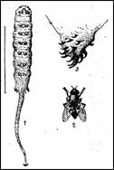
В экскурсионном отношении нас интересует не столько взрослое насекомое, сколько ее замечательная личинка, уже само название которой «крыска» говорит об ее необычайном виде. Грязно-серое цилиндрическое тело этой личинки заканчивается очень длинным хвостовым отростком, что, в общем, действительно дает грубый контур тела крысы. Добывать крыску приходится в очень непривлекательных местах. Личинки водятся в самых загрязненных водах, богатых органическими отбросами: в сточных канавах, навозных лужах около хлевов, в кадках со стоячей водой, даже в помойных ямах. Часто они сидят не столько в воде, сколько в полужидкой грязи, издающей зловоние.
Эти неприглядные обиталища, в связи с противным видом самой личинки, поселяют среди начинающих экскурсантов весьма предубежденное к ним отношение. Однако тот, кто решится выловить крысок и, ополоснув их в чистой воде, рассмотреть их повнимательнее, несомненно, будет вознагражден весьма любопытными наблюдениями. Надо заметить, что ловить крысок при помощи сачка далеко не всегда удобно и возможно. Чаще всего приходится вытаскивать их просто пинцетом, захватывая торчащие из грязной воды длинные хвосты, которые при известном внимании нетрудно заметить на поверхности, там, где водятся крыски.
Пустив крыску в банку с водой, будем наблюдать ее движения. Она начинает медленно ползать, неуклюже изгибая свое безголовое вальковатое тело и пытаясь вбуравиться в дно сосуда. При этом она цепляется своими короткими ложными ножками, которых у нее на брюшке имеется семь пар. Каждая ножка снабжена венчиком крючочков.
Находясь в привычной стихии, личинка при помощи этих органов глубоко закапывается в грязь, выставляя наружу лишь один свой хвостовой отросток. Последний представляет собою не что иное как длинную тонкую дыхательную трубку. Эта трубка обладает замечательной способностью удлиняться и укорачиваться. В вытянутом состоянии она достигает 10 см в длину, в то время как остальное тело личинки не превышает 1,5 см. Благодаря такому замечательному приспособлению крыска, погрузив свое тело в гниющие вещества, проводит к себе запас свежего воздуха для дыхания и в то же время может приспособляться ко всем изменениям уровня воды в луже. Кожный покров личинки настолько прозрачен, что видно движение ее внутренних органов. Несмотря на это, покров обличается чрезвычайной плотностью и совершенно непроницаем для окружающих его веществ, что является полезным приспособлением к жизни в загрязненной среде. Сделанные опыты показывают, что крыска может в течение 20 часов оставаться живой в крепком растворе сулемы {Везенберг-Лунд), а в 4% растворе формалина живет по нескольку дней (Лепнева).
Питание
Питание личинки происходит за счет гниющих органических веществ, которые она находит вокруг себя.
Дальнейшее развитие личинки состоит в том, что крыска, созревшая для окукливания, выбирается из лужи на сухое места и окукливается в земле, причем прежний покров личинки остается в виде куколочной оболочки, на которой мы можем различить даже укороченный хвостовой отросток. Взрослая муха кладет яички в разлагающиеся органические вещества, отыскивая загрязненные водоемы.

Ильница цепкая

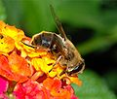

Питание и образ жизни
Насекомые летают с июля по октябрь, иногда зимующие особи при хорошей погоде проявляют активность уже с начала марта. Они могут летать довольно высоко над землей, но большую часть времени проводят, подолгу сидя на цветках. Особое предпочтение отдают зонтичным и астровым растениям. Вечером их часто можно увидеть притаившимися на ветвях кустарника и греющимися на солнце. Во время полета пчеловидка издает негромкий журчащий звук, за что семейство и получило свое название — «журчалки». Полет мухи маневренный, она может застывать в воздухе и делать молниеносные рывки в разные стороны.

Питаются взрослые особи нектаром цветов, сахаристыми выделениями тлей, а также сладким соком, вытекающим из пораненных деревьев. Личинка, именуемая «крыска», живет в иле и грязи и питается гниющими органическими веществами.

2.2. Многообразие видов
В мировой фауне описано более 6000 видов семейства, в Палеарктике обитает 1600, из них в России — около 800 видов.

2.3. Жизненный цикл
Самка пчеловидки откладывает за один раз до 200 яиц в разлагающиеся органические вещества, отыскивая для этого загрязненные водоемы. По истечении примерно 2-4 дней отрождаются личинки, которые живут в иле и по внешнему виду сильно напоминают крысу с длинным, до 20 мм, хвостом, который, по сути, является дыхательной трубкой.

Пройдя все фазы развития, личинка выбирается на сушу и окукливается внутри личиночной шкурки. Фаза куколки-пупария длится около 2 недель, затем появляется молодая муха. Взрослые особи зимуют в пещерах, старых зданиях, в щелях коры деревьев. Стоит заметить, что во время купания в грязном водоеме личинки могут попасть в организм человека вместе с водой и вызвать кишечный миаз, хотя паразитами как таковыми они не являются.

2.4. Ареал и места обитания
Встречаются повсеместно, кроме Крайнего Севера и Антарктиды. Взрослые мухи-пчеловидки обитают вблизи небольших водоемов и луж, которые служат средой обитания личинок.

3. Практическая часть исследования

Мои наблюдения длились с 28 июля по 21 сентября.
28 июля - создание водоема.
11 августа –появление личинки комара в чистой стоячей воде.
Август- наблюдение продолжается. Личинки похожи на маленьких головастиков. Поднимаются вверх водоема зигзагообразными движениями. Наблюдая за личинками я заметил , что их количество не уменьшается.
Сентябрь – Вода в водоеме стала более мутной с зеленоватым оттенком. Личинок стало меньше.
20 сентября- увидел необычную плавающую гусеницу. Позже я узнал , что это
личинка иловой мухи, так называемая «крыска». На улице холодает, ночью заморозки и жизнь в водоеме менее активна.
21 сентября –наблюдение завершено.

4. Заключение
В результате проведённой исследовательской работы и своих наблюдений я узнал, что искусственный водоем это - дом с живущими в нем обитателями.
Моя гипотеза подтвердилась. Самка комара откладывает яйца в тёплую стоячую воду с органическими материалами или водной растительностью. Яйца отложены в виде плотов, которые свободно плавают по водоёму. Самка пчеловидки откладывает яйца в разлагающиеся органические вещества, отыскивая для этого загрязненные водоемы. Личинки мухи пчеловидки, которые живут в иле и по внешнему виду сильно напоминают крысу с длинным, до 20 мм, хвостом, который, по сути, является дыхательной трубкой.
Каждый из них по – своему приспособлен к данным условиям обитания и является маленькой частичкой единого целого.

5. Литература
https://vuzlit.com/2263680/ilovaya_muha_ilnitsa
https://ru.wikipedia.org/wiki/Комар_обыкновенный
https://parazitdoma.ru/drugie-parazity/muha-zhurchalka
https://sheba.spb.ru/za/opred-nasekom-1994.htm
https://beetlestop.ru/pchelovidka-tsepkaya/
https://ru.wikipedia.org/wiki/Пчеловидки

Приложение
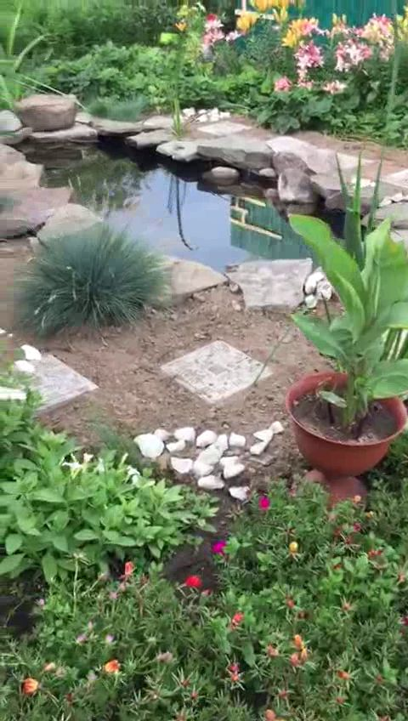
Наш водоем

Мои наблюдения
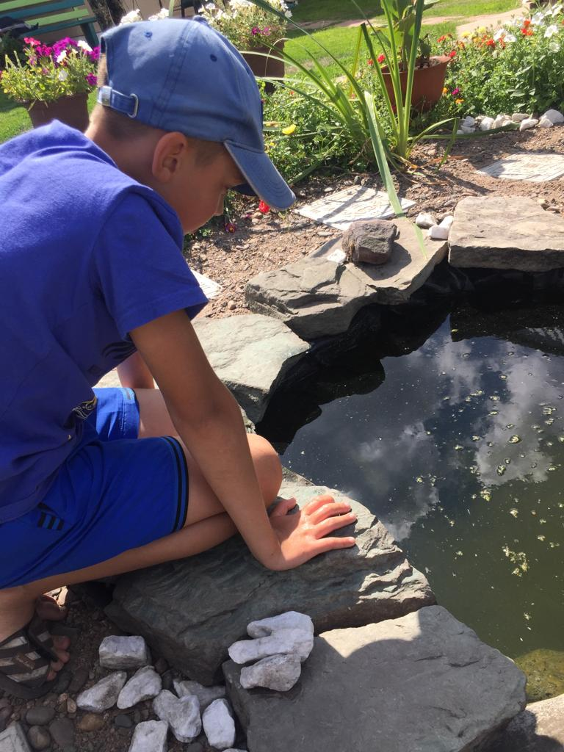

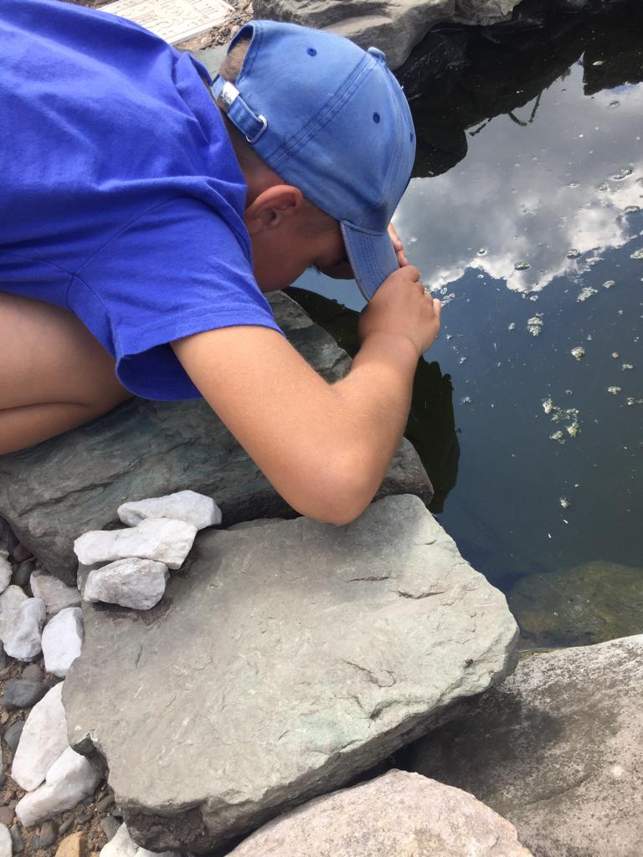
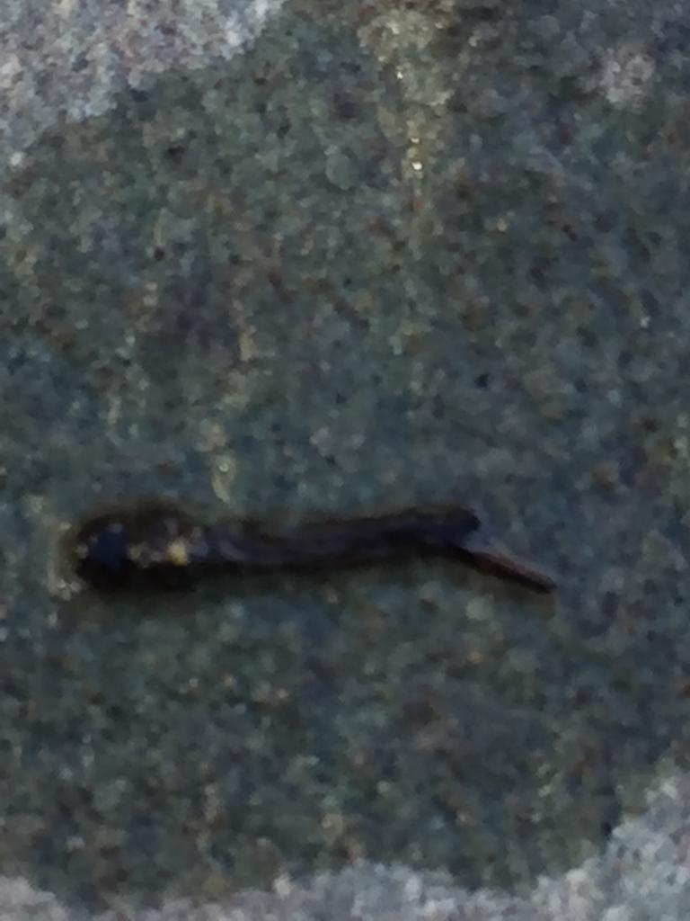
Личинка комара - пискуна
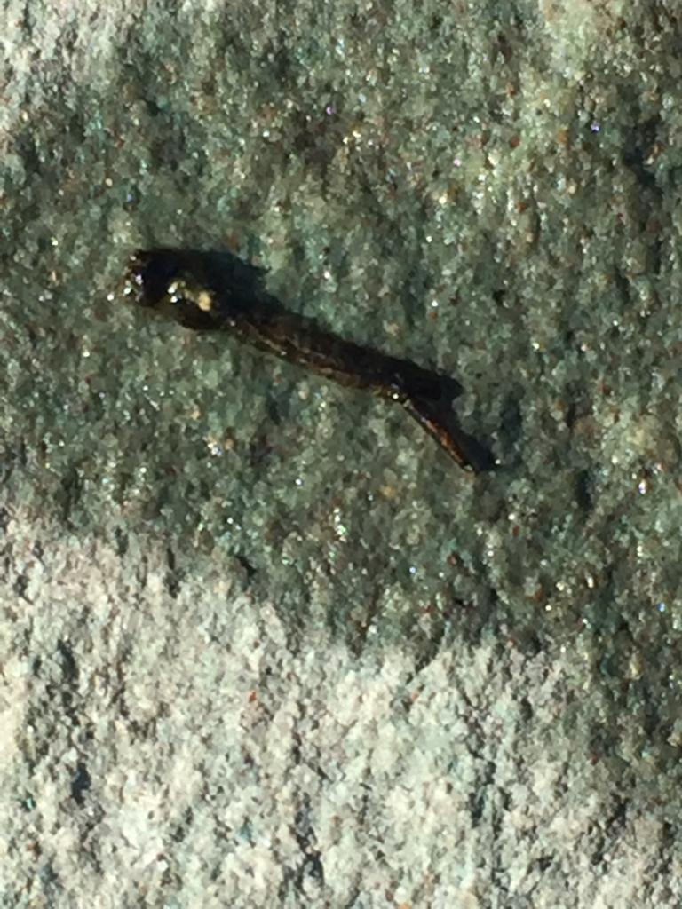
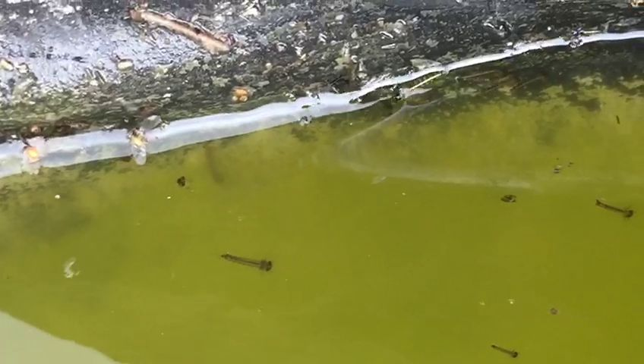
На фото : личинки комара в водоеме
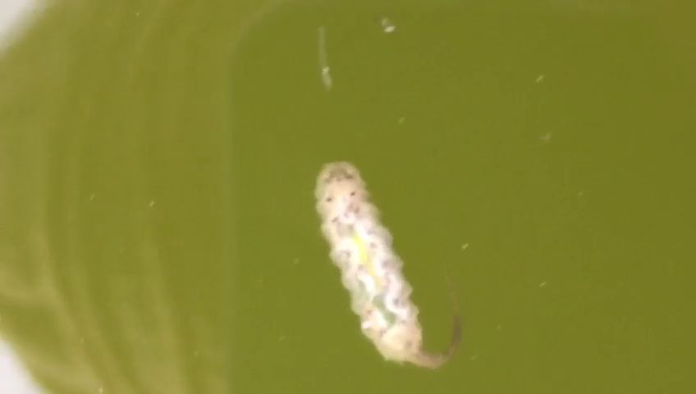
На фото: личинки мухи Пчеловидки ( Ильницы)
